МІНІСТЕРСТВО ОСВІТИ ТА НАУКИ УКРАЇНИ

ТЕХНІЧНИЙ ФАХОВИЙ КОЛЕДЖ ЛУЦЬКОГО НТУ

Звіт до лабораторних робіт №10-11

З предмету: «Web-проектування»

Підготував студент 21-КІ

Лиценко Валентин

Перевірив: Герасимчук О.О.

Луцьк-2024

**Лабораторна робота 10 Google Analytics**

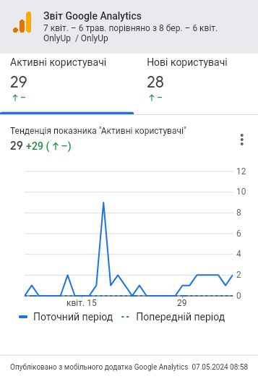

*Рис.1*

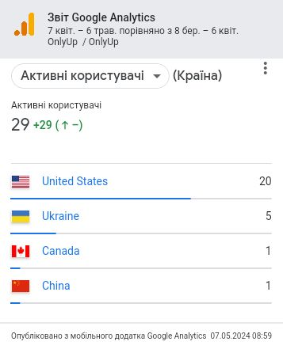

*Рис.2*

У цій роботі нам потрібно було підключити Аналітику до свого сайту(рис.1). Приблизно за пів місяця на мій сайт перейшло 29 людей з різних країн, найбільше було з США(рис.2). Як на мене це не поганий результат як для початкового сайту

**Лабораторна робота 11 SEO оптимізація**

Оптимізацію сайта я проводив трохи в ручну трохи за допомогою плагіна. Спочатку я пришвидшив сайт, увімкнувши gzip та кешування браузеру, також плагін автоматично виставив пункти які можуть пришвидшити роботу сайту(рис.3)

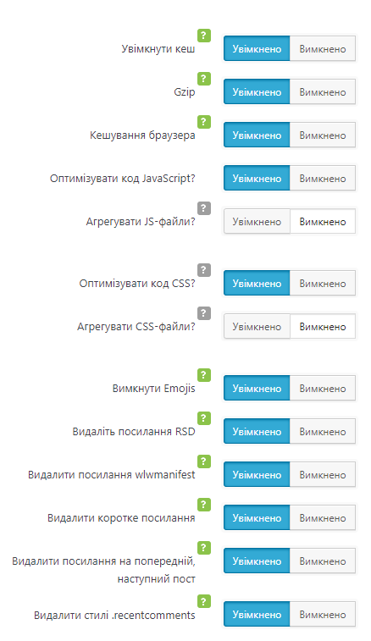

*Рис.3*

Далі я оптимізував зображення на сайті. Всі зображення оптимізувались та їх розміри зменшились з 8.16 МБ. до 3.37 МБ. це дуже гарний показник (рис.4)

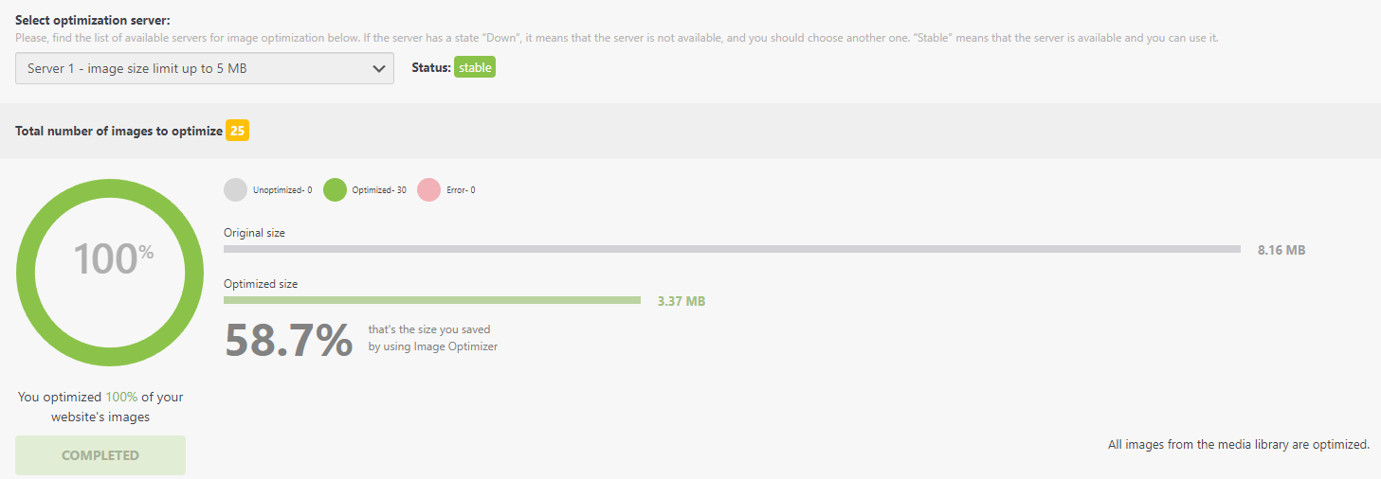

*Рис.4*

Після цього я вибирав релевантні ключові слова для свого сайту. Я обрав: «Гірськолижне спорядження, Лижне спорядження, Магазин гірськолижного спорядження»(рис.5). Після перегляду цих слів я зрозумів що треба їх змінити та придумати щось більше креативне для того щоб користувачі які будуть шукати спорядження могли злегкістю знайти мій сайт.

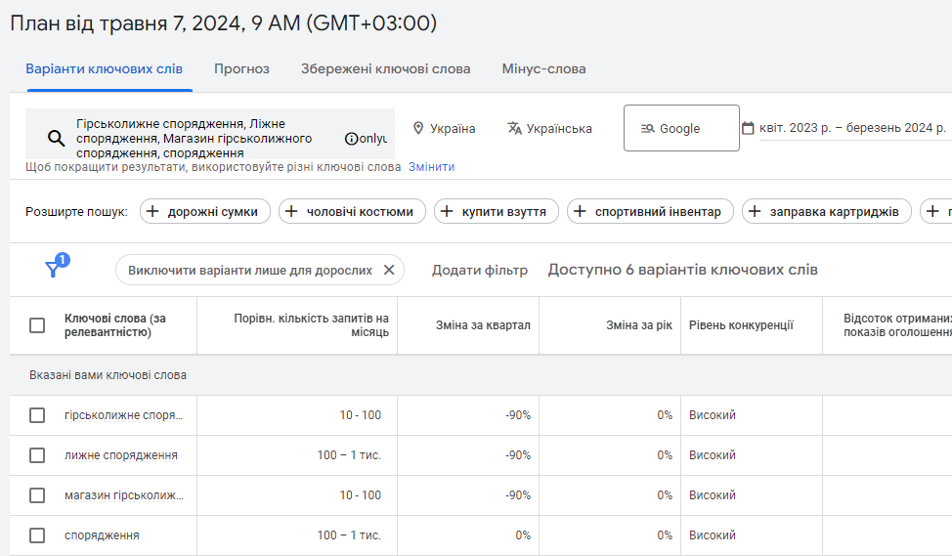

*Рис.5*

Далі я створив XML SiteMap та robots.txt.(рис.6-7). Наскільки я побачив SiteMap автоматично створився після встановлення плагіна. Також для безпеки сайту Sitemap буде закрито для інших людей і зможуть переглядати його тільки перевірені люди.

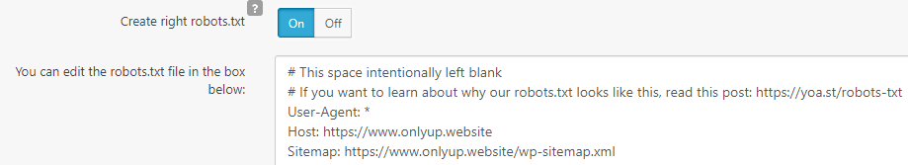

*Рис.6*

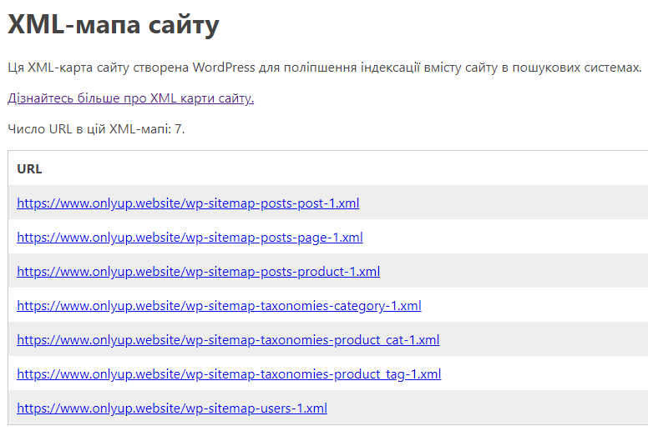 *Рис.7*

Отже у цих лабораторних роботах я провів оптимізацію для пошукових систем на сайті, а також встановив Google Analytics для збору даних. Був створений XML Sitemap та було виконано підвищення роботи веб-сторінок. Додатково, була проведена очистка старих файлів на сайті та перевірено всі посилання на їхню правильність. Всі теми та плагіни були також оновлені до останніх версій.